Řešení matematiky:
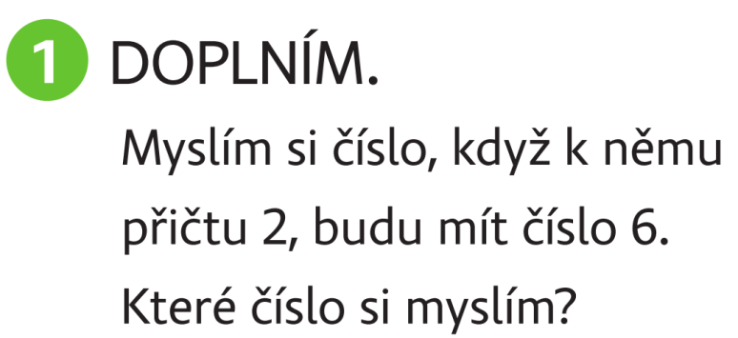
str. 52/ cv. 1

Myslím si číslo 4.

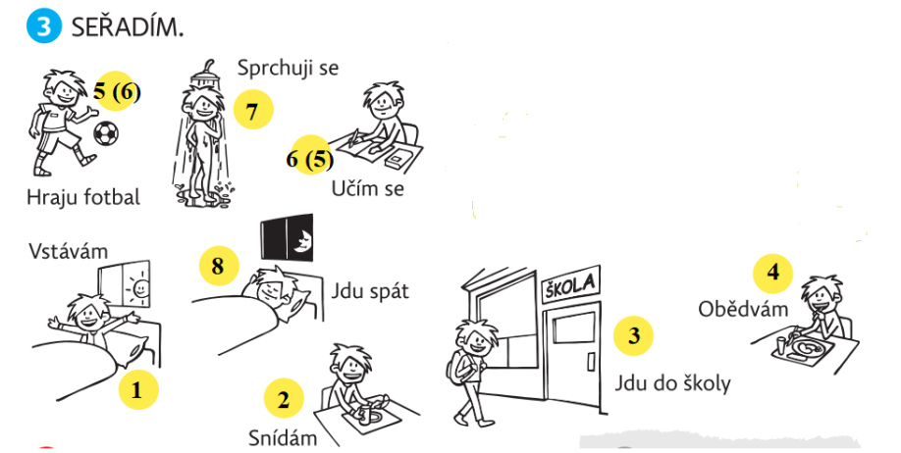
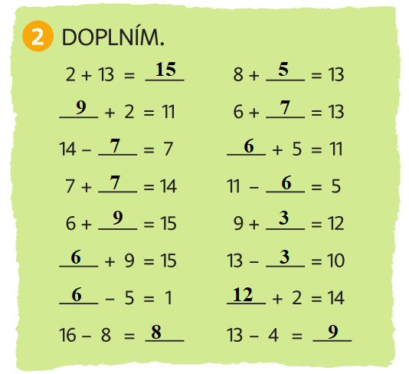
str. 52/ cv. 2 str. 52/ cv. 3

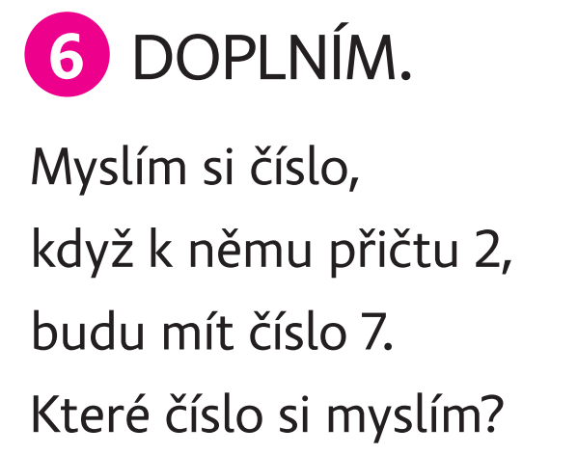
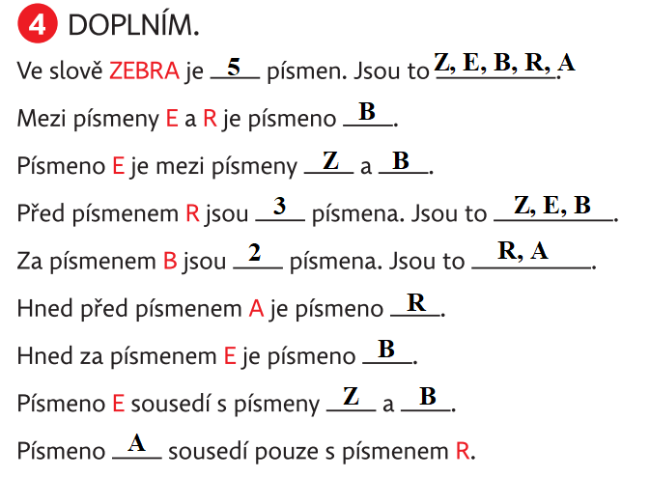
str. 52/ cv. 4 str. 53/ cv. 6

Myslím si číslo 5.
* str. 53/ cv. 10
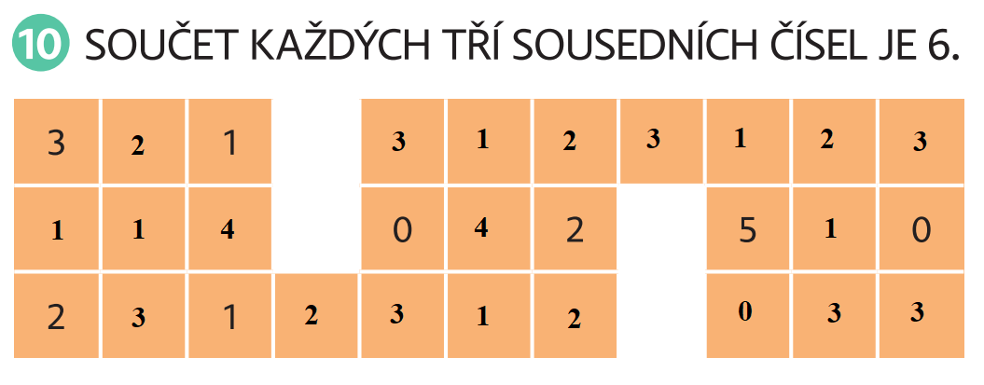
str. 54/ cv. 1
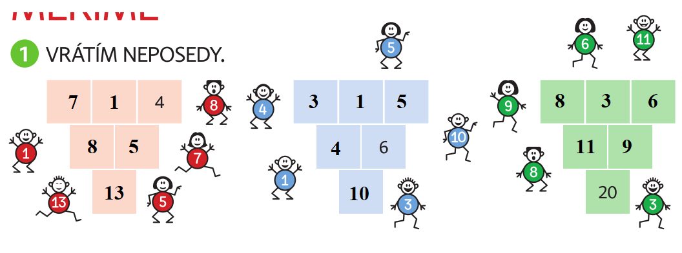
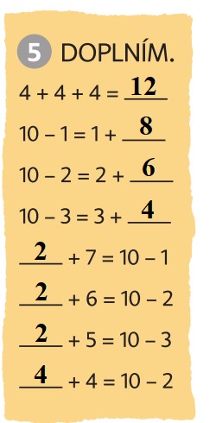
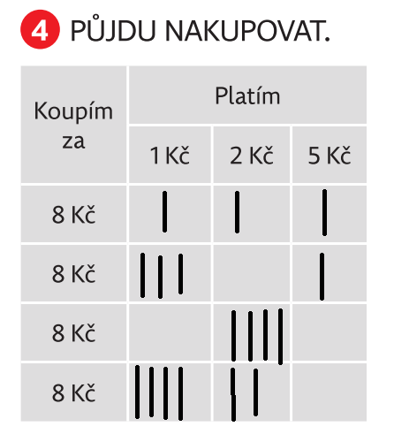
str. 54/ cv. 4 str. 54/ cv. 5

str. 55/ cv. 8
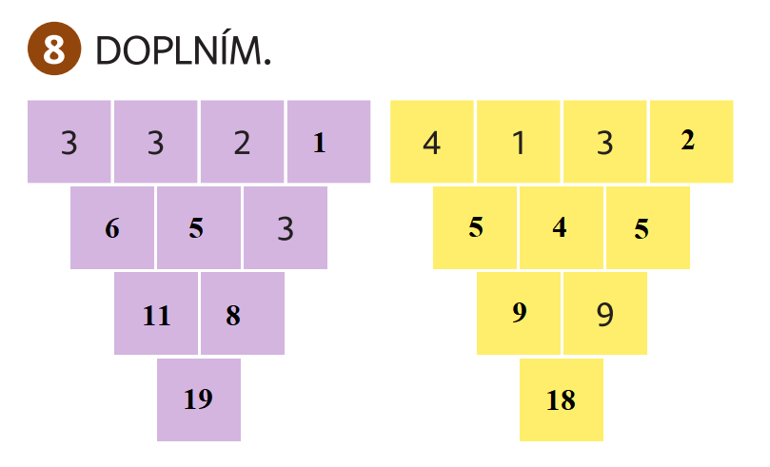
* str. 55/ cv. 9
